
I CONGRESSO NACIONAL DE LINGUÍSTICA NA EDUCAÇÃO BÁSICA
XV SEMANA DE LETRAS
UNIVERSIDADE FEDERAL RURAL DE PERNAMBUCO
UNIDADE ACADÊMICA DE SERRA TALHADA- UAST/UFRPE

DE 05 a 09 de maio de 2025

DIRETRIZES PARA ORGANIZAÇÃO DOS RESUMOS

- O texto do documento deve ser formatado em editor de textos Word 2003-2007 (modo de compatibilidade) ou superior, com as seguintes definições: papel A4 (29,7cm x 21 cm), orientação da página: vertical; margens: superior 5 cm, inferior 2 cm, direita e esquerda de 2,5 cm.
- Todas as seções serão escritas em Times New Roman 12, (diferentemente do título do resumo expandido que será em tamanho 14), espaçamento simples (1,0). e alinhamento justificado.
- Sua extensão é de até três laudas, contendo entre 1000 e 1500 palavras, respeitados os espaços indicados em linhas simples em branco. O texto deve ser normalizado conforme normas da Associação Brasileira de Normas Técnicas (ABNT):
Referências (NBR 6023)
Citações (NBR 10520)
Notas (NBR 14724) – notas relativas ao corpo do resumo devem ser indicadas por meio de algarismos arábicos, em formato sobrescrito, imediatamente após o termo ou frase a que se referem. As notas deverão ser grafadas no rodapé do texto, na página em que aparecem.

Para envio: https://doity.com.br/i-congresso-nacional-de-linguistica-na-educacao-basica-xv-semana-de-letras-da-uastufrpe/artigos?modelo=5861#primary

(PARA PÔSTERES): Resumo de relato de experiência deve conter até 1.500 palavras.

TÍTULO DO TRABALHO
(centralizado, CAIXA ALTA, espaçamento simples, tamanho 14)

Autor(a) 1 e instituição de ensino
Autor(a) 2 e instituição de ensino
Autor(a) 3 e instituição de ensino
Autor(a) 4 e instituição de ensino

APRESENTAÇÃO
O propósito destas instruções é orientar a(s) autora(s) e o(s) autor(es) quanto à formatação dos RELATOS DE EXPERIÊNCIA a serem submetidos ao I Congresso de Linguística na Educação Básica e à XV Semana de Letras da UAST/UFRPE. Os documentos devem ser redigidos de acordo com as normas da Associação Brasileira de Normas Técnicas - ABNT. O arquivo de submissão deverá ser apresentado em formato .doc ou .docx. O texto deve iniciar na mesma linha do item, ser claro, sucinto e, obrigatoriamente, explicar o(s) objetivo(s) pretendido(s), procurando justificar sua importância, os principais procedimentos adotados, os resultados mais expressivos, a relação com a comunidade externa e conclusões. Não deverá conter fórmulas, citações ou referências bibliográficas. Máximo 100 palavras.

Evitar divagações, utilizando bibliografia apropriada para formular os problemas abordados e a justificativa da importância do assunto, deixando claro a(s) hipótese(s) e o(s) objetivo(s) do trabalho.

ATIVIDADES REALIZADAS
Elencar as atividades propostas, o processo de execução, o público-alvo, e outros fatores que demonstrem o desenvolvimento da ação. Sugere-se que o título seja substituído por outro(s) que caracterize(m) o relato.

CONSIDERAÇÕES FINAIS
Devem basear-se exclusivamente nos resultados do trabalho. Evitar a repetição dos resultados em listagem subsequente, buscando, sim, confrontar o que se obteve com os objetivos inicialmente estabelecidos.
Figuras - centralizadas (máximo 2 por resumo).
Gráficos: devem apresentar-se sem bordas, descritos com o mesmo tipo e tamanho de letras contidas no texto e a legenda na posição inferior do mesmo. A numeração deve ser sucessiva em algarismos arábicos.
Tabelas: evitar tabelas extensas e dados supérfluos; adequar seus tamanhos ao espaço útil do papel e colocar, na medida do possível, apenas linhas contínuas horizontais; suas legendas devem ser concisas e autoexplicativas. Na discussão, confrontar os dados obtidos com a literatura.
Modelo de Figura:
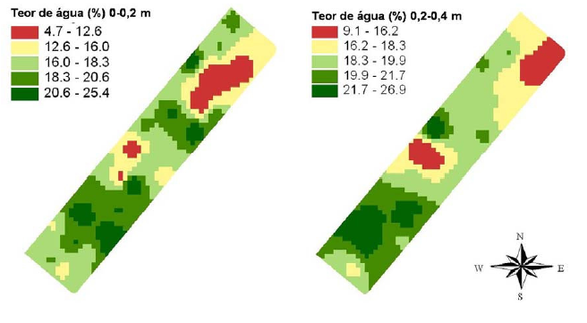
FIGURA 1. Mapas de teor de água das camadas de 0-0,2 e 0,2-0,4 m de profundidade.

Modelo de Tabela:
TABELA 1. Análise do IC nas linhas (L) e entrelinhas (E) de cana nas diferentes profundidades amostradas pelo índice de cone.
Profundidades (m) | 0 a 0,1 |  | 0,1 a 0,2 |  | 0,2 a 0,3 |  | 0,3 a 0,4
 | L | E | L | E | L | E | L | E
Média (MPa) | 1,39** | 4,28** | 1,86** | 4,29** | 2,20** | 3,83** | 2,46** | 3,44**
CV (%) | 54 | 57 | 55 | 54 | 46 | 49 | 48 | 43
**:valores significativos para o nível de significância de 1% pelo teste de Tukey; L – linhas; E – entrelinhas.

REFERÊNCIAS
GOMES L. G. F. F. Novela e sociedade no Brasil. Niterói: EdUFF, 1988.
KELLY, R. Electronic publishing at APS: its not just online journalism. APS News Online, Los Angeles, Nov. 1996. Disponível em: <http://www.aps.org/apsnews/1196/11965.html>. Acesso em: 25 nov. 1998.
SILVA, R. N.; OLIVEIRA, R. Os limites pedagógicos do paradigma da qualidade total em educação. In: CONGRESSO DE INICIAÇÃO CIENTÍFICA DA UFPE, 4., 1996, Recife. Anais eletrônicos... Recife: UFPE, 1996. Disponível em:
<htpp://www.propesq.ufpe.br/anais/anais/educ/ce04..htm>. Acesso em 21 jan. 1997

E-mail do(a) primeiro(a) autor(a)
E-mail do(a) segundo(a) autor(a)
E-mail do(a) terceiro(a) autor(a)
E-mail do(a) quarto(a) autor(a)

